Моделирование системной динамики демографической ситуации в Ростовской области
З.П. Гаврилова, СКНЦ ВШ ЮФУ, г. Ростов на Дону

Для исследования демографической ситуации в Ростовской области мы отдали предпочтение системной динамике, т.к. данное моделирование направлено на изучение сложных систем, исследующее их поведение во времени и в зависимости от структуры элементов системы и взаимодействия между ними [1]. В том числе: причинно-следственных связей, петель обратных связей, задержек реакции, влияния среды и других.
Основной параметр демографии – это население, которое является всеобщим и универсальным объектом исследования для очень многих наук. Но каждая из них выделяет в этом общем для них объекте те стороны, аспекты и отношения, которые интересуют именно данную науку. В этой связи возникает необходимость вычленить тот комплекс явлений, процессов и отношений, который является предметом собственно демографического интереса. Для демографического прогнозирования [2,3] наиболее важным является научно обоснованное предвидение основных параметров движения населения и будущей демографической ситуации: численности, возрастно-половой структуры, рождаемости, смертности и миграции. Изменения численности населения является динамическим итогом притока в него и убыли из него, результатом совместного действия сил, увеличивающих и уменьшающих его численность. Величина абсолютного прироста численности населения зависит от четырех составляющих: количеств рождения и смертей, а так же количества иммигрантов и эмигрантов, которые наблюдались на протяжении рассматриваемого периода. Разность между числом рождения и смертей за период называется естественным приростом, являющимся итогом, так называемого естественного движения населения. Баланс между иммиграцией и эмиграцией называется миграционным приростом. Можно сказать, что численность населения территории изменяется под действием только двух процессов – естественного движения населения и миграции. Зная их величину, мы воспользовались уравнением демографического баланса:
P_{t} = P₀ + (B – D) + (M_{i} – M₀),
где P₀ – численность населения в начальный момент времени, B – число родившихся за данный период, D – число умерших за этот же период, M_{i} – число прибывших, M₀ – число убывших.
Для прогнозирования применим экстраполяционный метод:
P_{t} = P₀ e^{rt},
где r – среднегодовые темпы прироста, t – время в годах.
Для компьютерного моделирования мы выбрали пакет AnyLogic [1,4]. Являясь объектно-ориентированным инструментом, AnyLogic предоставляет все преимущества объектно-ориентированного подхода в системной динамике. Можно создавать модели в иерархическом виде, где части диаграммы потоков и накопителей логически разделены. Кроме того, можно создать отдельный класс со своими функциями и методами и использовать его в пределах одной или нескольких моделей.
С учетом опыта работы в пакете AnyLogic [1], модель демографической ситуации в Ростовской области получилась относительно простой (см. рис.1), наглядной (см. рис.2), обеспечивает интерактивный режим исследования (мы добавили диаграммы и произвольную графику, чтобы оживить модель, добавили «ползунки», кнопки, текстовые поля и т.д.). Для обеспечения управления моделью во время эксперимента в качестве базовых приняли когнитивные отношения численности населения, рождаемости, смертности.
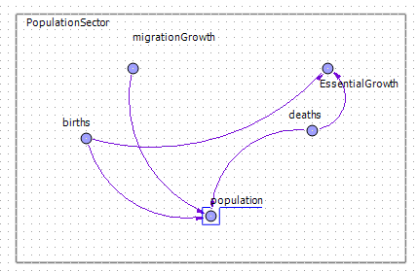
Рис. 1 Сектор динамики населения в модели демографической ситуации Ростовской области
В модели используются следующие соотношения:
Для вычисления численности населения
population = (populationInitial*1000-deaths+births+migrationGrowth)/1000000,
где population - численность населения в момент модельного времени;
populationInitial-численность населения в начальный момент времени (использовались статистические данные за 2009 год по Ростовской области [5]);
births - количество рожденных за год-вычисляется по формуле
births = fertilityRost(t)*populationInitial,
где fertilityRost(t)-табличная функция, полученная аппроксимацией статистических данных по общему коэффициенту рождаемости Ростовской области;
deaths - количество умерших за год-вычисляется по формуле
deaths = mortilityRost(t)*populationInitial,
где mortilityRost(t) - табличная функция, полученная аппроксимацией статистических данных по общему коэффициенту смертности Ростовской области;
migrationGrowth - табличная функция, полученная аппроксимацией статистических данных по коэффициенту миграционного прироста Ростовской области.
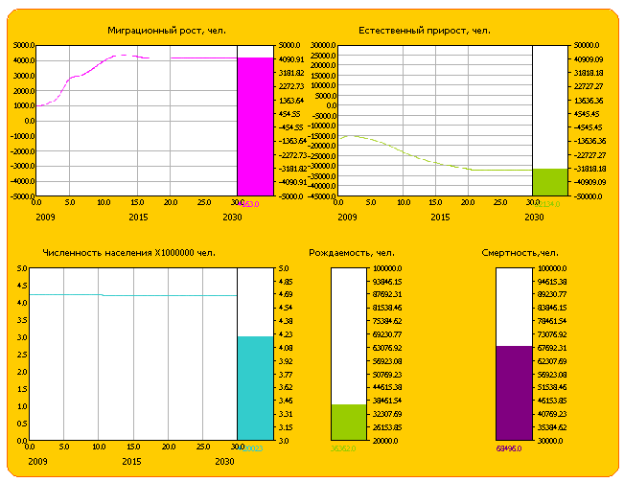
Рис. 2 Анимация модели демографической ситуации в Ростовской области.
Данные анимации представленные на рис.2 в точности совпадают с данными за предыдущее 6 лет и Федеральной службы государственной статистики до 2030 года [4] по численности населения и объема зарегистрированного миграционного прироста населения, что дает нам возможность прогнозировать демографическую ситуацию дальше.
Литература.
- Свечкарев В.П., Гаврилова З.П. Адаптация модели системной динамики демографической ситуации в AnyLogic на примере г. Ростова-на-Дону // Инженерный вестник Дона, 2010. №1. http://www.ivdon.ru/magazine/ latest/n1e2010/171/ (доступ свободный).
- Медков В.М. Основы демографии. Учебное пособие. – Ростов-на-Дону: Феникс, 2003. – 448 с.
- Сущий С.Я. Демография расселения народов Северного Кавказа: реалии и перспективы (модернизационно-трансформационные процессы). – Ростов-на-Дону: Изд-во ЮНЦ РАН, 2009. – 222с.
- Карпов Ю. Имитационное моделирование систем. Введение в моделирование с AnyLogic 5. – СПб.: БХВ-Петербург, 2009. – 400с.
- Социально-экономические процессы на Юге России в январе–декабре 2009 года. Информационно-аналитический материал по Южному федеральному округу. – Ростов-на-Дону, 2010. – 401с.

